На защите родины: серия настольных игр для учеников кадетских классов

На защите Родины: игра-ходилка

Вопросы и ответы:

1.Как называется знамя военного-морского флота? (Андрееевский флаг)

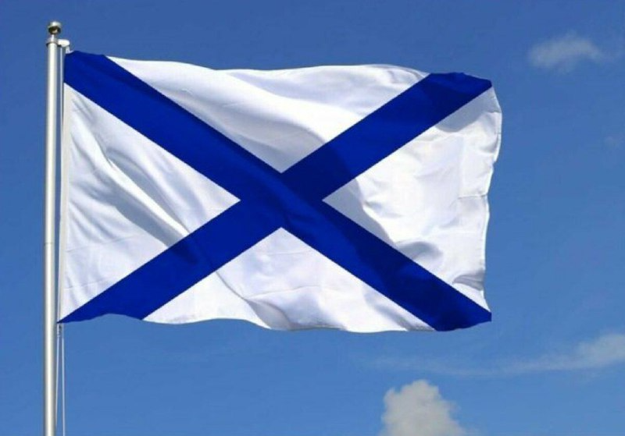

2. Из какого города в первое плавание ушёл крейсер "Аврора"? (Из Кронштадта)

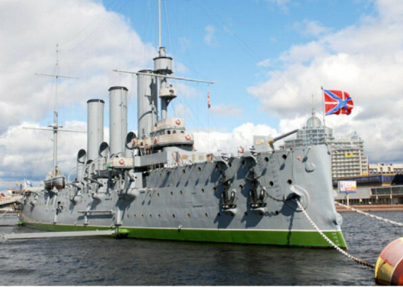

3. Кто возглавляет флот России? (Адмирал Александр Моисеев)

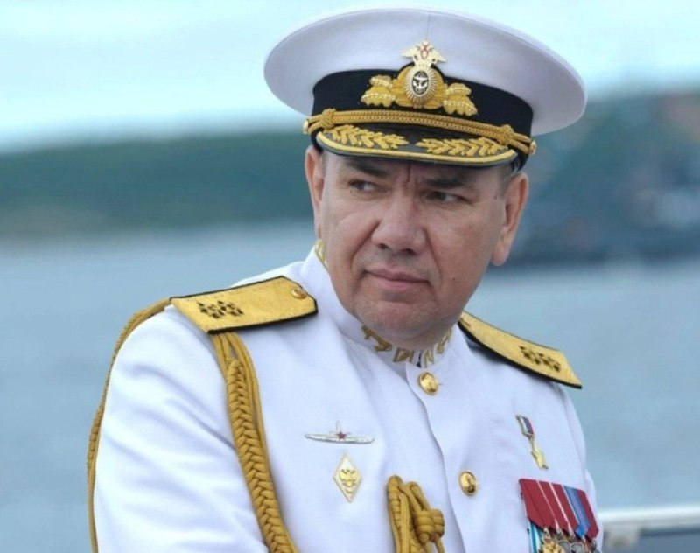

4. Какой ледокол впервые в мировой истории мореплавания достиг Северного полюса? (Ледокол Арктика)

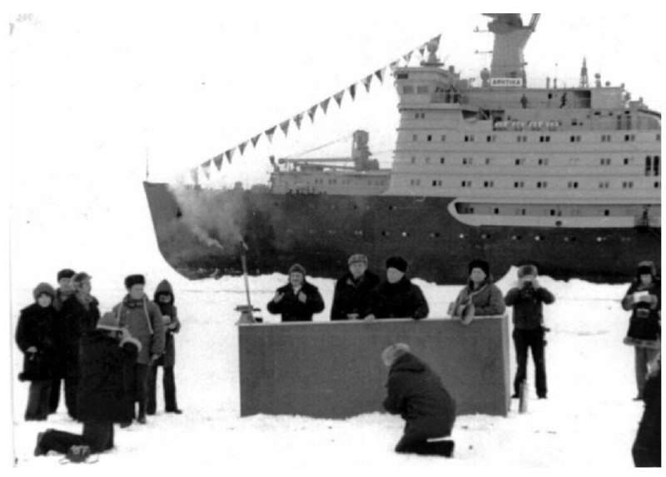

5. Как назывался первый русский поход? (Елизавета)

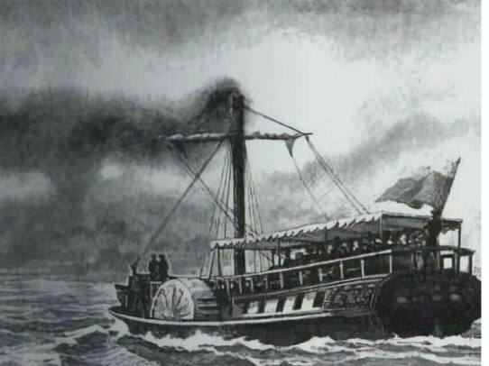

6. Кто из русских писателей и когда совершил морское путешествие в составе дипломатической миссии на фрегате «Паллада» и написал об этом? (Гончаров Иван Александрович)

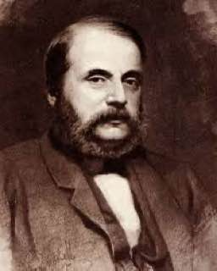

7. Назовите боевой корабль, предназначенный для поиска и уничтожения мин. (Тральщик)

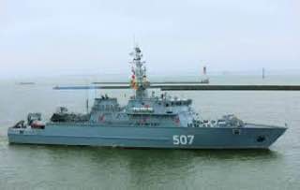

8. Кто является основателем Российского флота? (Михаил Петрович Лазарев)

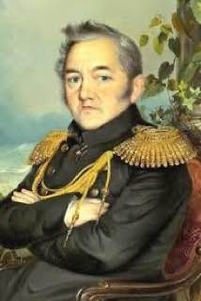

9. Как называется четырёхногий якорь небольшого размера? (Кошка)

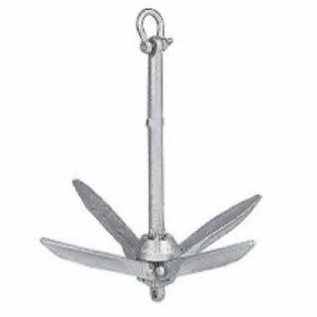

10.Кто из русских флотоводцев не проиграл ни одного сражения? (Федор Федорович Ушаков)

